Онлайн-регистрация открыта!

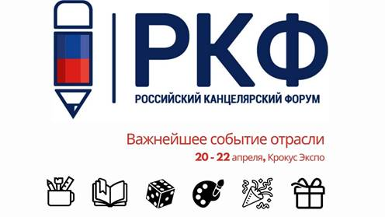

Открыта единая электронная регистрация посетителей (ссылка на регистрацию https://multievents.tickets.services.it-systems.ru/login.php?idExh=4&lang=rus) на главное профессиональное межотраслевое событие весны - «Российский Канцелярский Форум», «Kids Russia» и «Licensing World Russia» (16+)!
Получить бесплатный электронный билет (ссылка на регистрацию)
Электронный билет дает право специалистам отрасли бесплатно посетить все три выставки в течение всех дней ее работы. Предварительная регистрация значительно экономит время прохода на выставку: заполнив необходимую форму на сайте, гостям остается только распечатать пригласительный билет и приложить его к турникету на входе или обменять на именной бейдж на стойке регистрации в дни работы выставки.
Ждем вас 20 – 22 апреля в МВЦ «Крокус Экспо», павильон 2, залы 10 и 11!

Уже более 150 компаний выбрали единую коммуникационную площадку выставочных проектов «Российский Канцелярский Форум», «Kids Russia» и «Licensing World Russia»!

Экспоненты РКФ (ссылка на https://kancforum.ru/uchastniki/)
Экспоненты KIDS RUSSIA (ссылка на https://kidsrussia.ru/floor-plan/exhibitors-list/)

5 причин посетить выставки РКФ и KIDS RUSSIA
5 причин посетить выставки РКФ и KIDS RUSSIA
1. Самая безопасная выставка. Выставка пройдет с 20-22 апреля, мы уверены, что к этой дате уже будут сняты все ограничения, введенные из-за COVID-19
2. В два раза больше участников, в двух объединённых выставочных залах. В два раза больше возможностей и новых партнеров.
3. Выставка пройдет на знакомой площадке для всего канцелярского рынка - «Крокус Экспо».
«Крокус Экспо» – одна из самых крупных и современных выставочных площадок.
4. Участники выставки - лидеры отрасли в своих сегментах.
Это компании: группа компаний «Самсон», «Рельеф Центр», компания «ХАТБЕР-М», ГАММА, группа компаний MPM, компания «Смистар», компания CENTRUM(Центрум), ООО «Маяк Канц», PILOT, группа компаний deVENTE, «Деловой стиль», ООО ″Колорит″, компания GRIZZLY, Компания «Newell Brands»,«Звезда», Simba Toys Rus, Компания ПРЕМЬЕР-ИГРУШКА, ЗАО «Степ Пазл», Производственно-торговая фирма «Гамма», Группа компаний «ПРИОР»
5. Самое время для поиска и знакомств с новыми партнерами и закупок перед школьным сезоном.
ПРИСОЕДИНЯЙТЕСЬ К ЛУЧШИМ! ЗАБРОНИРУЙТЕ СТЕНД
Важно! Мы ответственно подходим к требованиям Роспотребнадзора РФ и уверяем вас, что все установленные нормы и рекомендации по профилактике коронавирусной инфекции будут соблюдены – мы всегда заботимся о здоровье и безопасности гостей и участников!

Российский Канцелярский Форум, Kids Russia и Licensing World Rus - cтратегический альянс выставочных проектов
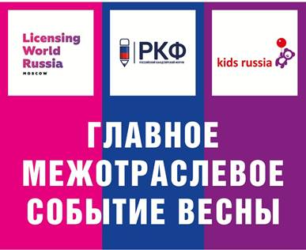
20 – 22 апреля 2021 года в МВЦ «Крокус Экспо» на единой коммуникационной офлайн платформе выставочных проектов «Российский Канцелярский Форум», «Kids Russia» и «Licensing World Russia» вас ждут ведущие игроки рынка детских товаров и канцелярской отрасли и новые компании, яркие новинки и бренды, лучшие сервисы и полезные инструменты, насыщенные практическими кейсами деловые мероприятия и мастер-классы, встречи с экспертами отрасли и бизнес-партнерами, новые контакты и новые возможности расширения стратегического партнерства и географии продаж.
Присоединяйтесь к лучшим!
Дата проведения: 20 – 22 апреля 2021 года
Место проведения: МВЦ «Крокус Экспо», павильон 2, залы 10 – 11
Более подробную информацию вы можете узнать у Организаторов – партнеров альянса.
О выставке «Российский Канцелярский Форум»
«Российский Канцелярский Форум» (РКФ) - международная выставка для профессионалов индустрии школьных и офисных товаров, материалов для художников, сувенирно-подарочной и новогодней продукции, расходных материалов для офисной техники, продукции для хобби и творчества, материалов для обучения и оборудования для дошкольных и учебных заведений.
Забронировать стенд (https://kancforum.ru/eksponentam_zayavka/)
О выставке «Kids Russia»
Kids Russia - международная специализированная выставка товаров для детей, ведущая весенняя профессиональная выставка детских товаров в России, странах СНГ и Восточной Европе, проходящая под патронатом мирового лидера среди выставок-ярмарок, специализирующаяся на играх, игрушках и организации досуга – Spielwarenmesse ® (Nuremberg, Германия) - и Ассоциации предприятий индустрии детских товаров России.
Подробнее (https://kidsrussia.ru/)
О выставке «Licensing World Russia»
Licensing World Russia – единственная в России специализированная выставка, посвященная теме лицензирования, участие в которой принимают все ключевые компании, представляющие популярные бренды и лицензионные франшизы.
Подробнее (http://www.licensingworld.ru/)

